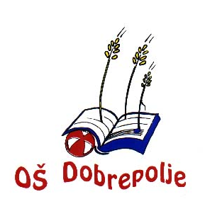

OSNOVNA ŠOLA

DOBREPOLJE
VIDEM 80

1312 VIDEM DOBREPOLJE
Tel: 01/7807-210, Fax: 01/7807-210

Soglasje

Spodaj podpisani starš ________________________________ dovolim, da moj otrok _________________________________ iz ____ razreda lahko po končanem pouku odide sam domov. Za to prevzemam popolno odgovornost.
Podpis
V ____________, dne ____________

